C:\Users\zenrin\AppData\Local\Microsoft\Windows\Temporary Internet Files\Content.IE5\OYLOII2Q\MC900228485[1].wmf２０１５　園長だより１１月号　（平成27年11月12日発行）

【　園長　　平澤　正則　】

**大切な食育・大切な体験**

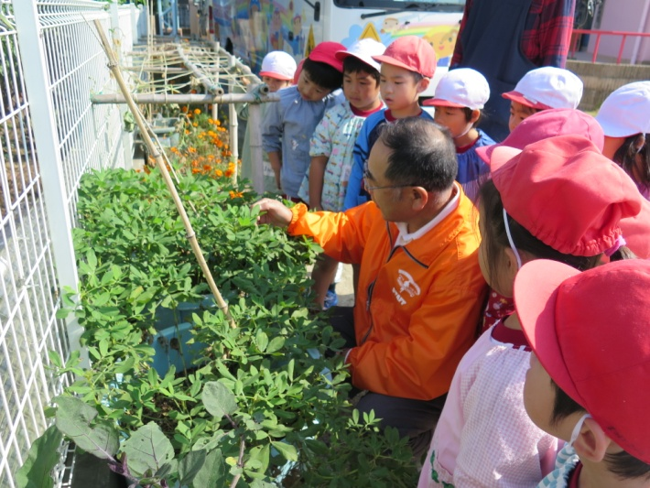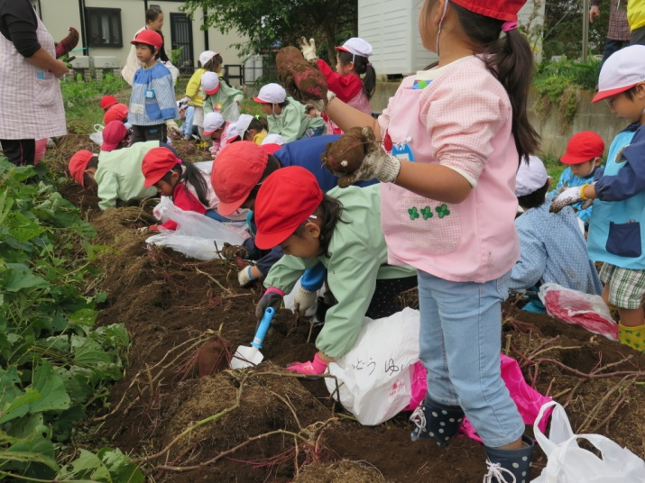

　　　　らっかせい収穫直前（10月日）　　　　　　　　　　　　いもほり（10月23日）

　　　　　　　　　　　　　　　　　　　　　　　　　　　　　　　　　　　　　　【　園長　　平澤　正則　】